Внеклассное мероприятия по теме «В мире профессий»

Цель – познакомить учащихся с различными подходами при выборе профессий;
Задачи:
- Образовательные:
- расширить знания учащихся о профессиях;
- познакомить с новыми современными профессиями;
- формировать интерес к профессиям;
- Развивающие:
-развивать внимание, логическое мышление, память, познавательный интерес,
- самостоятельность; культуру речи;
- развивать коммуникативные способности при работе в группах;
- развивать позитивную мотивацию на работу и общение в группе;
-активизировать учащихся к познавательной, творческой деятельности;
- Воспитательные:
- воспитывать любовь к труду; уважительное отношение к людям разных
- профессий;
- воспитывать уважение к своим товарищами.

Оборудование: приложение, фоновая музыка, фломастеры, мяч, наглядный материал.

Структура занятие:
  - Организационный момент
  - Вступительная часть
  - Игровой момент
  - Выступление психолога
  - Подведение итогов
  - Рефлексия

Тип занятие – систематизация и обобщение знаний
Методы и приемы: словесные методы (источником знания является устное ), наглядные методы (источником знаний наглядный материал); игровой метод - (выполнение игровых действий; загадки; элементы соревнования; создание игровой ситуации).

Ход мероприятия:

- Организационный момент
Разделить на две команды и выбрать жюри, на доске расположены различный наглядный материал, написана тема и эпиграф. Дети рассаживаются за два круглые стола, жюри за третий. На столах фломастеры и ручки.
2. Вступительная часть .
Дорогие друзья! Сегодня мы поговорим о выборе профессий. Пройдет совсем немного времени и вы, сегодняшние ученики, отпраздновав свой выпускной вечер, уйдете во взрослую жизнь. Как вас встретит эта жизнь - во многом зависит от вас самих, во многом - от нас, родителей и педагогов. Вам нужно будет сделать выбор - чем заниматься, какую профессию выбрать. Об этом необходимо подумать уже сейчас.
Есть два пути в выборе профессии. Первый путь - метод проб и ошибок, когда человек идет вслепую, пробуя себя в различных сферах деятельности, пока не найдет ту единственную профессию, которая будет приносить ему не только средства к достойному существованию, но и радость труда. На это может уйти половина человеческой жизни.
Другой путь - изучение себя, своих интересов, склонностей, свойств нервной системы, мышления, памяти, внимания - всего того, что понадобится каждому человеку в выборе той или иной профессии.
Получив знания о себе, можно познакомиться с миром профессий, узнать свои возможности в выбираемой профессии только тогда выбор может быть осмысленным. А теперь в виде различных игры и активных методов мы отправимся в мир профессий.

3.Игровой момент
Разминка: Передавая мяч по кругу вспомните или зачитайте, какие новые профессии существуют в наше время. (Дети читают с наглядного материала)
- Конкурс 1 «Самые разные профессии».
У Вас на столах, находятся лист с заданием, вам необходимо за 1 минуту составить список из 5 названий профессий. Жюри будет оценивать правильность ответов по 5 бальной системе.
1 группа
Составит список «Самые модные профессии», те профессии которые связаны с модой.
Возможные ответы: косметолог, массажист, бровист, визажист, модельер, кутюрье…
2 группа
Составит список «Самые забытые профессии»
Возможные ответы: конюх, ямщик, трубочист, ключник, шорник…
(Приложение 1)
Конкурс 2 «Специальность и профессия»
- С начала нашего мероприятия я уже несколько раз назвала слово «профессия». А кто знает, что оно означает? (ответы детей)
Профессия - это род деятельности, связанный с определенной областью общественного производства (учитель, врач, менеджер, брокер, парикмахер, шофер, сварщик).
- Но есть еще одно слово «специальность» - это вид занятий в рамках одной профессии, ограниченный и связанный со спецификой орудий труда, способов действий, получаемых результатов (учитель математики, врач –стоматолог, водитель трамвая…)
- Я предлагаю вам заполнить такую таблицу (Приложение 2):
ЗАДАНИЕ. Разделите приведенный список на две части.
В первую часть внесите названия профессий, во вторую – специальностей: столяр, монтажник-высотник, шахтер, летчик-испытатель, шофер, машинист тепловоза, хирург, водитель троллейбуса, учитель, продавец книг, парикмахер, швея, директор магазина, судья, пианист, фермер, инженер-конструктор.
Профессия | Специальность
Столяр | монтажник-высотник
Шахтер | летчик-испытатель
Шофер | машинист тепловоза
Учитель | Хирург
Парикмахер | водитель троллейбуса
Швея | продавец книг
Судья | директор магазина
 | Пианист
 | Фермер
 | инженер-конструктор

Конкурс 3 "Профлото" вам нужно угадать профессию, ориентируясь на ее описание.
(Время для обсуждения - 1 мин. Ведущий не называет профессию)
ЭКОЛОГ 1.
Этот специалист так формулирует современный способ использования живых ресурсов природы - брать в природе только проценты, основную часть оставлять нетронутой. | 5 БАЛЛОВ
Обладает способностью к убеждению, научной и гражданской смелостью, любит все живое, готов защищать природу, наблюдателен | 4 БАЛЛА
Этот специалист констатирует:  Но жадность сжигает людей иных. Раньше, чем им довелось родиться. И люди порою "братьев меньших" Не бьют, а "гуманно" лишь грабят их, Грабеж - это все-таки не убийство | 3 БАЛЛА
Проводит количественные учеты, инструментальные измерения, собирает образцы растений, животных, почв для изучения и анализа, работает в заповедниках | 2 БАЛЛА
Этот специалист знает, что в начале 90-х годов каждый день в мире погибло около 50 видов животных, смывалось 87 млн. грязи, засорялось 55 га леса | 1 БАЛЛ
НАЛОГОВЫЙ ИНСПЕКТОР 2.
К ним не испытывает теплых чувств большинство населения всех стран. Их основная обязанность - работа с декларациями | 5 БАЛЛОВ
Традиционная карьера - от младшего инспектора до заместителя министра финансов. Такая успешная карьера гарантирует постоянство работы, зарплаты и пенсию.. | 4 БАЛЛА
Для государства это одна из самых экономически выгодных профессий, т.к. способствует пополнению бюджета | 3 БАЛЛА
Специалист должен обладать здравым смыслом, неприятием коррупции и твердым характером, чувством справедливости | 2 БАЛЛА
Он инспектирует декларации о доходах, определяет суммы налогов, осуществляет штрафные санкции | 1 БАЛЛ
ПЛОТНИК 3.
Когда-то они гвоздями не пользовались, ценили топор, говоря: "Топор - всему делу голова". Эта профессия распространена и всегда нужна | 5 БАЛЛОВ
Этот специалист на строительстве объекта занят от начала и до конца строительства. Он одевает здание в леса, вставляет окна, двери.. | 4 БАЛЛА
Хорошо разбирается в древесине. Обладает художественными способностями, точностью и физической выносливостью | 3 БАЛЛА
В работе ему помогают различные инструменты: рулетка, угольник, пила, отвес, ножовка. Свой глазомер этот специалист оценивает так: "Мой глаз – ватерпас | 2 БАЛЛА
Эти специалисты всегда ценились в деревне, они строили дома, используя до 50 способов соединения бревен и гвоздей | 1 БАЛЛ
ОФИЦЕР 4
Для них характерны физическая выносливость, патриотизм, здравый смысл, качества лидера, базовые знания психологии, истории, экономики. Отличное знание своих обязанностей | 5 БАЛЛОВ
Несколько раз за время службы меняет место жительства. Трудоустройство определяется условиями контракта. | 4 БАЛЛА
Зарплата определяется званием, должностью, выслугой лет | 3 БАЛЛА
Может работать в экстремальных ситуациях. Занимается подготовкой молодых солдат, анализирует военные акции, разрабатывает военные планы, документы. | 2 БАЛЛА
Олег Газманов поет, что их сердце под прицелом, а карьера начинается с военного училища. | 1 БАЛЛ
ПИЛОТ 5
Эти специалисты внешне выглядят всегда элегантно, имеют форму, им вверяют свою жизнь многие люди | 5 БАЛЛОВ
От специалиста этой профессии требуется отличное здоровье. Эти специалисты ответственность за изучение оптимального маршрута, за контроль вех приборов, за общение с диспетчерами и другими службами | 4 БАЛЛА
У работника должно быть острое зрение, хороший слух, развитая двигательная память, высокая работоспособность | 3 БАЛЛА
Должен осуществлять подготовку всей полетной документации, быть готовым работать в экстремальных ситуациях, иметь чувство безопасности и сочувствие к людям | 2 БАЛЛА
Они могут петь:  Первым делом, первым делом самолеты,  Ну а девушки, а девушки потом | 1 БАЛЛ

При выборе профессии необходимо учитывать психологическую предрасположенность человека. Вам в команде необходимо ответить на 3 вопроса за 30 секунд. За каждый правильный ответ вы получаете 1 балл
Конкурс 4. «Новые профессии»
Есть профессии необычные, с новыми, неординарными названиями. Давайте попробуем отгадать, что же это за необычные профессии. (Выбирают задания и находят правильный ответ). Команды будут получать по 1 баллу за правильный ответ.
ФАНДРАЙЗЕР
- Специалист, который ищет деньги и возможности для организации.
- Фанат, которого нанимает "звезда".
- Специалист, изучающий пути развития предприятия.
ГЕРАНТОЛОГ
- Специалист, изучающий жизнь героев
- Специалист, который занимается изучением горных пород мезозойской эры.
- Специалист, изучающий старения живых организмов.
СКРЕПЕРИСТ (Скре́йпер, скре́пер (англ. scraper, от scrape «скрести») — землеройно-транспортная машина, предназначенная для послойной (горизонтальными слоями) резки грунтов, транспортировки и отсыпки их в земляные сооружения слоями заданной толщины.)
- Специалист, скрепляющий бумаги в архивах.
- Штамповщик скрепок
- Машинист скрепера (земельно-транспортной машины).
РАКЛИСТ- (ракли- тонкого отполированного стального ножа)
- Специалист, воплощающий эскиз рисунка ткани в материал при крашении.
- Специалист, занимающийся изучением и описанием ракообразных.
- Художник, рисующий ракообразных.
ПРОВИЗОР - поставщик(ЛАТ. СЛОВО)
- Составитель меню.
- Ревизионный работник столовой.
- Работник аптеки, имеющий фармацевтическое образование.

Физкульт минутка
Одной из наиболее часто совершаемых ошибок в выборе профессии является незнание, переоценка или недооценка физических данных, состояния здоровья. Правильный выбор профессии, прежде всего, связан с учётом состояния здоровья. Если трудовая деятельность соответствует физическим возможностям человека, то она благоприятно сказывается на его общем состоянии. И наоборот, если профессия, специальность не соответствует его физическим данным, это может привести к резкому ухудшению состояния здоровья, снижению трудоспособности, а порой к её полной потере.
Давайте и мы попробуем укрепить наше здоровье
«Если хочется тебе, то делай так!»
1. Хочешь стать ты гитаристом, делай так…
Хочешь стать ты пианистом, делай так…
Если нравится тебе, то и другим ты покажи,
Если нравится тебе, то делай так…
2. Хочешь стать ты маляром, то делай так…
Хочешь поваром ты быть, то делай так…
Если нравится тебе, то и других ты научи,
Если нравится тебе, то делай так…
3. Если хочешь стать спортсменом, делай так..
Если хочешь быть артистом, делай так…
Если нравится тебе, то и другим ты покажи,
Если нравится тебе, то делай так…

Выступление педагога-психолога
К нам на урок пришел педагог психолог. Вам слово Вераника Виссарионовна
Педагог –психолог: Теперь вы в начале жизненного пути и перед вами открыты все дороги, главное понять чего вы хотите. Мы с вами прошли психологический тест, который рекомендовали нам иные психологи. Вам интересно узнать результаты? Возьмите свои листочки. Я зачитаю вам результаты. (Приложение 3)
Каждый столбик соответствует одному из типов труда. Так, например:
1 – «человек-природа»
2 – «человек – техника»,
3 – «человек – человек»,
4 – «человек – знаковые системы»,
5 – «человек – художественный образ».
Наибольший результат плюсов свидетельствует о склонности, предпочтении вида труда.
Если два вида труда предпочтительны, то они говорят о профессии, которая лежит на стыке двух видов труда, например:
- профессия врача – «человек – человек» и «человек – природа»;
- профессия дизайнера - «человек – техника» и «человек – художественный образ».
Если результаты в большинстве столбиков почти одинаковые, то ясно: склонности не выявлены и предпочтения к отдельным видам профессий нет.
А сейчас наши ведущие расскажут вам о каждом типе профессий.
Профессии типа «человек — техника» (Т).
Особенность технических объектов этого типа в том, что они, как правило, могут быть точно измерены по многим признакам. При их обработке, преобразовании, перемещении или оценке от работника требуются точность, определенность действий. Нужна и высокая исполнительская дисциплина, аккуратность. Последние качества важны, конечно, везде, но в технике с ее точностью, дробным делением труда им уделяется особое внимание.
Техника, как предмет труда, представляет широкие возможности для новаторства, выдумки, творчества. Поэтому, важное значение приобретает такое качество, как практическое мышление. Техническая фантазия, способность мысленно соединять и разъединять технические объекты и их части — важные условия успеха в данной области, причем изобретать можно необязательно новые продукты труда, но и способы работы.
Профессии типа «человек — человек» (Ч).
Главное содержание труда в них сводится к взаимодействию между людьми. Если не ладится это взаимодействие, значит, не ладится и работа. Поэтому существенное значение имеет умение устанавливать и поддерживать контакты с людьми, способность понимать людей, разбираться в их особенностях.
Вот краткий перечень личных качеств, которые очень важны при работе по профессии этого типа:
- устойчивое, хорошее настроение в процессе работы с людьми;
- потребность в общении; способность мысленно ставить себя на место другого человека, быстро понимать намерения, помыслы, настроения людей;
- умение разбираться в человеческих взаимоотношениях;
- хорошая память, позволяющая держать в уме знания о личных качествах большого числа людей;
- умение находить общий язык с разными людьми;
- терпение.
Конечно, только перечисленных выше качеств недостаточно для успешной деятельности по профессиям и специальностям рассматриваемого типа. Необходима хорошая специальная подготовка для работы в конкретной области производства, науки, техники, искусства.
Профессии типа «человек—природа» (П).
Представителей этой профессии объединяет одно очень важное качество – любовь к природе. Но любовь не созерцательная, которой обладают практически все люди, считая природу наиболее благоприятной средой для отдыха, а деятельная, связанная с познанием ее законов и применением их.
Поэтому, выбирая профессию данного типа, очень важно разобраться, как именно вы относитесь к природе: как к мастерской, где вы будете работать, или как к месту отдыха, где хорошо погулять, подышать свежим воздухом. Особенность биологических объектов труда состоит в том, что они сложны, изменчивы, нестандартны. И растения, и животные, и микроорганизмы развиваются без всяких выходных и праздников, так что специалисту необходимо всегда быть готовым к непредвиденным событиям, очень много сведений приходится держать в уме.
Необходимо также обладать дальновидностью, чтобы предвидеть возможные изменения в объектах труда – важны инициатива и самостоятельность в решении конкретных трудовых задач. Изменчивые условия труда требуют от работника творческого мышления.
Профессии типа «человек — знаковая система» (3).
Мы встречаемся со знаками чаще, чем обычно представляем себе. Это и цифры, и коды, и условные знаки, естественные или искусственные языки, и чертежи. В любом случае человек воспринимает знак как символ реального объекта или явления.
Поэтому специалисту, который работает со знаками, важно уметь, с одной стороны, абстрагироваться от реальных физических, химических, механических свойств предметов, обозначенных теми или иными знаками, а с другой — представлять и воспринимать характеристики реальных явлений или объектов, стоящих за знаками.
Другими словами, нужно обладать хорошо развитым абстрактным мышлением и воссоздающим воображением. А учитывая, что знаки сами по себе часто имеют малозаметные различия, необходимы такие качества в работе с ними, как сосредоточенность, устойчивость внимания, усидчивость.
Профессии типа «человек - художественный образ» (X).
Важнейшие требования, которые предъявляют профессии, связанные с изобразительной, музыкальной, литературно-художественной, актерско-сценической деятельностью человека, наличие способности к искусствам, творческое воображение, образное мышление и конечно, трудолюбие. Наблюдения за конечным результатом часто создает обманчивое представление о легкости самого процесса труда.
Между тем надо помнить, что за внешним эффектом стоит напряженная многочасовая ежедневная работа.
Работник искусства должен иметь реалистический уровень притязаний на общественное признание (не претендовать на большее, чем заслуживаешь), чтобы получать удовлетворение от своего труда, быть целеустремленным.

- Подведение итогов
Спасибо Вам Вераника Виссарионовна за проделанную вами работу в мотивации наших учеников. Мне хочется сказать вам, ребята, следующее. «Настоящий профессионал бережно относится к своему инструменту, будь то компьютер, скальпель, фотоаппарат или токарный станок. А наш организм – больше чем инструмент. И самое главное, он даётся нам один раз и на всю жизнь. Ваше здоровье – это один из факторов успешной профессиональной карьеры» Всё в ваших руках: ваше здоровье и ваша будущая карьера. Помните: всякое достижение когда-то казалось невозможным!

Слово жюри: Сегодня нет победителей и проигравших, вы получили знание и узнали много интересного о профессиях. Результаты ……..

Стихотворение читают дети
1. Группа
Годы быстро пролетели
Организм уже подрос
Встал вопрос «А что мне делать?
Кем мне быть? Вот в чём вопрос!
Может, стану мерчендайзером?
В имиджмейкеры пойду?
Или буду режиссером
И свой «Оскар» я найду
2 группа
Сложно выбрать мне профессию
Визажист мне подойдёт?
Маркетолог? Юрисконсульт?
Косметолог? Звездочёт?
А бухгалтер и эколог?
Тоже вроде ничего
Брокер, аудит, дизайнер
Жюри
И ещё полным, полно
Есть ещё микробиолог,
Менеджер, стоматолог.
Экономист и архитектор,
Юрист, логистик и корректор…
В этом нужно разобраться
Сесть, подумать и решить
Чем же мне потом заняться,
Чтобы жизнь не зря прожить!

5. Рефлексия
- А сейчас я предлагаю вам нарисовать свой портрет на листе с элементом выбранной профессии , и мы с вами устроим парад профессий.
Дорогие ребята возьмите памятку для выбора будущей профессии. И помните! Все в ваших руках!.

ПАМЯТКА
Для того чтобы сделать правильный выбор, необходимо придерживаться алгоритма выбора профессии:
1. Изучить как можно больше профессий;
2. Выявить, какие профессии пользуются спросом на рынке труда в нашем регионе;
3. Проанализировать, какие личностные качества необходимы для успешной работы в этой профессии, соотнести с возможностями;
4. Выбрать наиболее подходящую профессию;
5. Подробно изучить эту профессию, изучить возможности приобретения этой профессии;

Найти возможность практически попробовать свои силы (кружки по интересам, секции, факультативы, элективные курсы и др.)
-портал «Учёба.ру, раздел «Профессия».
-справочник профессий на сайте E-xecutive.
-www. zarplata.ru

Приложение 1
1 группа
Составит список «Самые модные профессии», те профессии которые связаны с модой.
2 группа
Составит список «Самые забытые профессии»

Приложение 2
ЗАДАНИЕ. Разделите приведенный список на две части.
В первую часть внесите названия профессий, во вторую – специальностей: столяр, монтажник-высотник, шахтер, летчик-испытатель, шофер, машинист тепловоза, хирург, водитель троллейбуса, учитель, продавец книг, парикмахер, швея, директор магазина, судья, пианист, фермер, инженер-конструктор.
Профессия | Специальность

Приложение 3
Психологи предлагают пройти психологический, который бы вам помог выявить ваши предрасположенности или таланты в той или иной деятельности.
Я вам буду читать вопросы, а вы на против вопроса ставьте плюс или минус.
Сделайте свой выбор, внимательно прочитав следующие утверждения:
1а. Ухаживать за животными.
1б. Обслуживать машины, приборы (следить за ними, регулировать).
2а. Помогать больным людям, лечить их.
2б. Составлять таблицы, схемы, программы ЭВМ.
3а. Следить за качеством книжных иллюстраций, плакатов, грампластинок.
3б. Следить за состоянием, развитием растений.
4а. Обрабатывать материалы (дерево, ткань, пластмассу).
4б. Доводить товары до потребителя (рекламировать, продавать).
5а. Обсуждать научно-популярную литературу, статьи.
5б. Обсуждать художественную литературу, пьесы, концерты.
6а. Выращивать молодняк животных какой-нибудь породы.
6б. Тренировать товарищей (или младших) в выполнении каких-либо действий (трудовых, учебных, спортивных).
7а. Копировать рисунки, изображения или настраивать музыкальные инструменты.
7б. Управлять каким-либо грузовым (подъёмным или транспортным) средством.
8а. Отыскивать и разъяснять людям нужные им сведениям в справочном материале.
8б. Художественно оформлять выставки, витрины или участвовать в подготовке концертов, пьес.
9а. Ремонтировать вещи, одежду, жилище.
9б. Искать и исправлять ошибки в тексте, таблицах, рисунках.
10а. Лечить животных.
10б. Выполнять вычисления, расчёты.
11а. Выводить новые сорта растений.
11б. Конструировать, проектировать новые виды промышленных изделий.
12а. Разбирать споры, ссоры между людьми, убеждать, разъяснить, поощрять.
12б. Разбираться в чертежах, схемах, таблицах (проверять, уточнять, приводить в порядок).
13а. Наблюдать, изучать работу кружков художественной самодеятельности.
13б. Наблюдать, изучать жизнь микробов.
14а. Обслуживать, налаживать медицинские приборы.
14б. Оказывать людям медицинскую помощь при ранениях.
15а. Составлять точные описания, отчёты о наблюдаемых явлениях.
15б. Художественно описывать, изображать события (наблюдаемые или представляемые).
16а. Делать лабораторные анализы в больницах.
16б. Принимать, осматривать больных, беседовать с ними, назначать лечения.
17а. Красить или расписывать стены помещений либо поверхности изделий.
17б. Осуществлять монтаж зданий, сборку машин, приборов.
18а. Организовать культпоходы сверстников или младших, экскурсии, походы и т.п.
18б. Играть на сцене, принимать участие в концертах.
19а. Изготовлять по чертежам детали, изделия, строить здания.
19б. Заниматься черчением, копировать чертежи, карты.
20а. Вести борьбу с болезнями растений, вредителями леса, сада.
20б. Работать на клавишных машинах: пишущей машинке, телетайпе, наборной машине.
Перед вами лист с ответами к выше предложенному психологическому тестированию.
Лист ответов.
1 |  | 2 |  | 3 |  | 4 |  | 5
1а |  | 1б |  | 2а |  | 2б |  | 3а
3б |  | 4а |  | 4б |  | 5а |  | 5б
6а |  | 7б |  | 6б |  | 9б |  | 7а
10а |  | 9а |  | 8а |  | 10б |  | 8б
11а |  | 11б |  | 12а |  | 12б |  | 13а
13б |  | 14а |  | 14б |  | 15а |  | 15б
16а |  | 17б |  | 16б |  | 19б |  | 17а
20а |  | 19а |  | 18а |  | 20б |  | 18б

Приложение 4
ПАМЯТКА
Для того чтобы сделать правильный выбор, необходимо придерживаться алгоритма выбора профессии:
1. Изучить как можно больше профессий;
2. Выявить, какие профессии пользуются спросом на рынке труда в нашем регионе;
3. Проанализировать, какие личностные качества необходимы для успешной работы в этой профессии, соотнести с возможностями;
4. Выбрать наиболее подходящую профессию;
5. Подробно изучить эту профессию, изучить возможности приобретения этой профессии; Найти возможность практически попробовать свои силы (кружки по интересам, секции, факультативы, элективные курсы и др.)
Материал для справки
-портал «Учёба.ру, раздел «Профессия».
-справочник профессий на сайте E-xecutive.
-www. zarplata.ru

Профессий много на Земле,

и каждая важна.

Решай, мой друг,
кем быть тебе,

Ведь жизнь у нас одна.

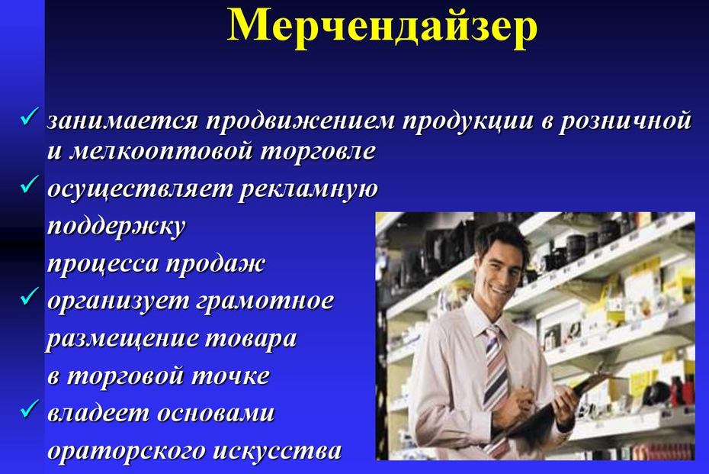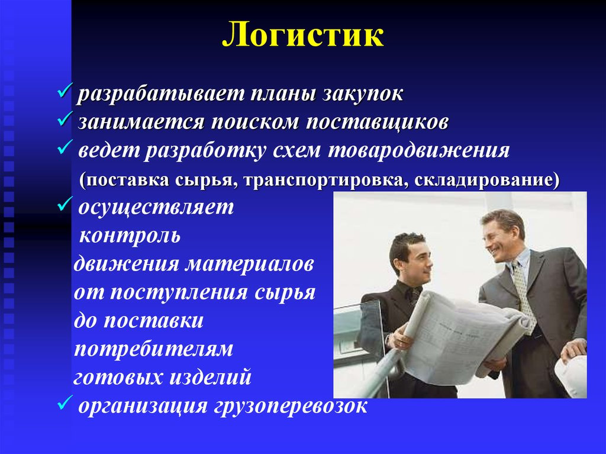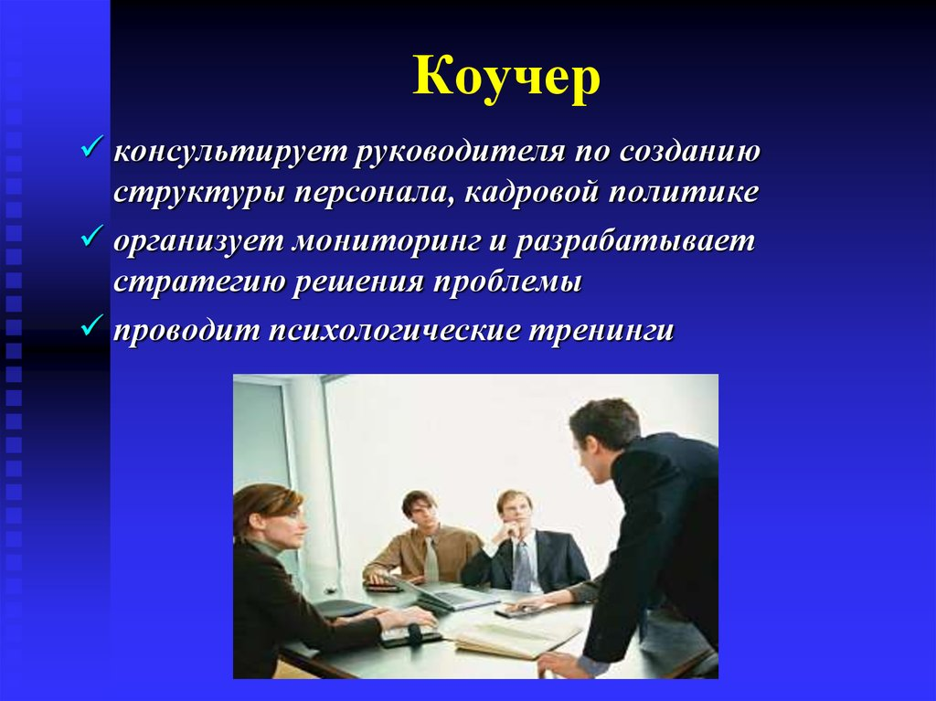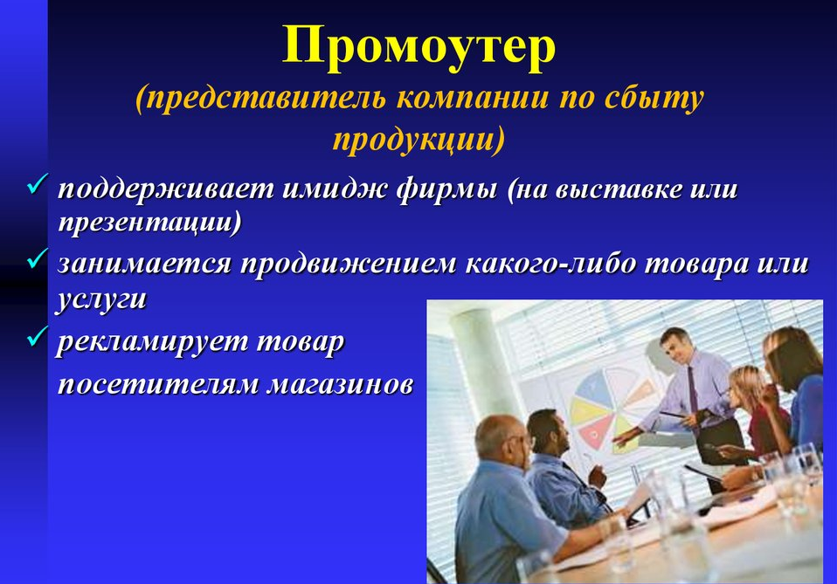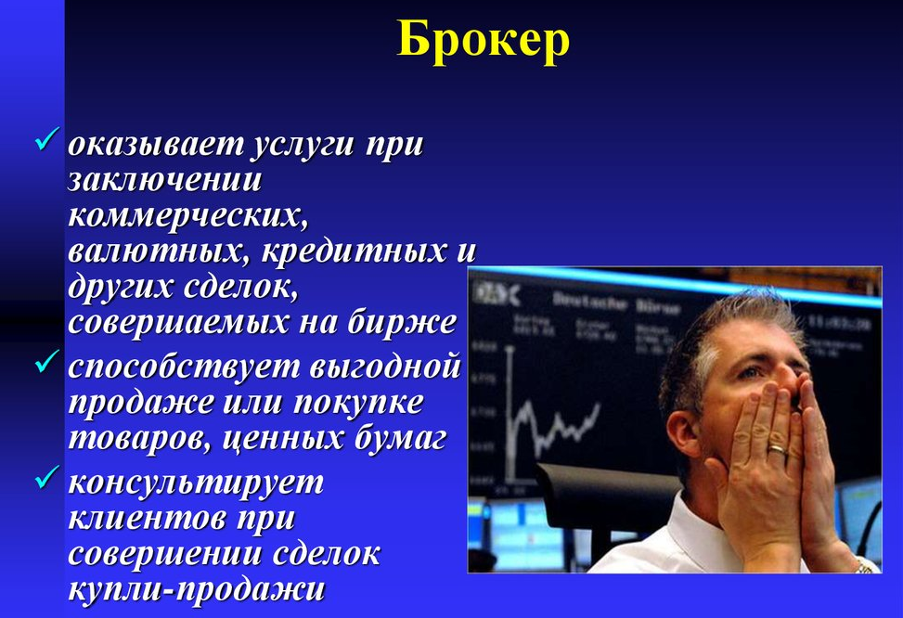
В МИРЕ
ПРОФЕССИЙ

